Pressemitteilung
Oktober 2019

Weinor GmbH & Co. KG
Keine Teilnahme an R+T 2021

Sonnen- und Wetterschutz-Hersteller Weinor wird 2021 nicht an der Messe R+T in Stuttgart teilnehmen. Das Unternehmen will stattdessen andere Maßnahmen ergreifen, um die Partnerschaft mit seinen Fachpartnern zu intensivieren.
Weinor, Hersteller von Markisen, Terrassendächern und Glasoasen, hat sich dazu entschieden, nicht auf der R+T 2021 zu präsentieren. Das Unternehmen war 2018 mit einem Stand auf der R+T vertreten, nachdem es 2015 die Teilnahme ausgesetzt hatte. Schon im Vorfeld der letzten Messe hatte Weinor-Geschäftsführer Thilo Weiermann darauf hingewiesen, dass eine R+T-Teilnahme keine Selbstverständlichkeit ist, sondern von Mal zu Mal geprüft werde.

„Der richtige Entschluss“
Diese Prüfung hat nun stattgefunden und zu der Absage geführt. Thilo Weiermann erläutert: „Wir haben lange darüber diskutiert, ob Weinor an der kommenden R+T teilnimmt. Nun sind wir zu dem Schluss gekommen, dass wir 2021 andere Wege gehen wollen, um unsere Fachpartner über Produktneuheiten zu informieren und die Partnerschaft mit ihnen zu vertiefen. Wie das genau aussehen wird, ist derzeit in der Planung. Aber wir sind uns sicher, dass es für uns – bezogen auf das Jahr 2021 – die richtige Entscheidung ist.“

Messe in Entscheidungsprozess einbezogen
Weinor-Marketingleiterin Sylvia Hendel betont, dass dieser Schritt nicht leichtgefallen ist und erst nach intensivem Austausch mit der Messe vollzogen wurde. „Wir hatten während der Gespräche immer ein partnerschaftliches Verhältnis zu den R+T-Organisatoren und werden 2021 sicherlich auch mit einem weinenden Auge nach Stuttgart schauen.“

Medienkontakt:
Christian Pätz
Weinor GmbH & Co. KG || Mathias-Brüggen-Str. 110 || 50829 Köln
Mail: cpaetz@weinor.de || www.weinor.de
Tel.: 0221 / 597 09 265 || Fax: 0221/ 595 11 89

Der Text sowie hochauflösendes Bildmaterial und weitere Informationen stehen Ihnen unter www.weinor.de/presse/ zur Verfügung.

Bildmaterial:

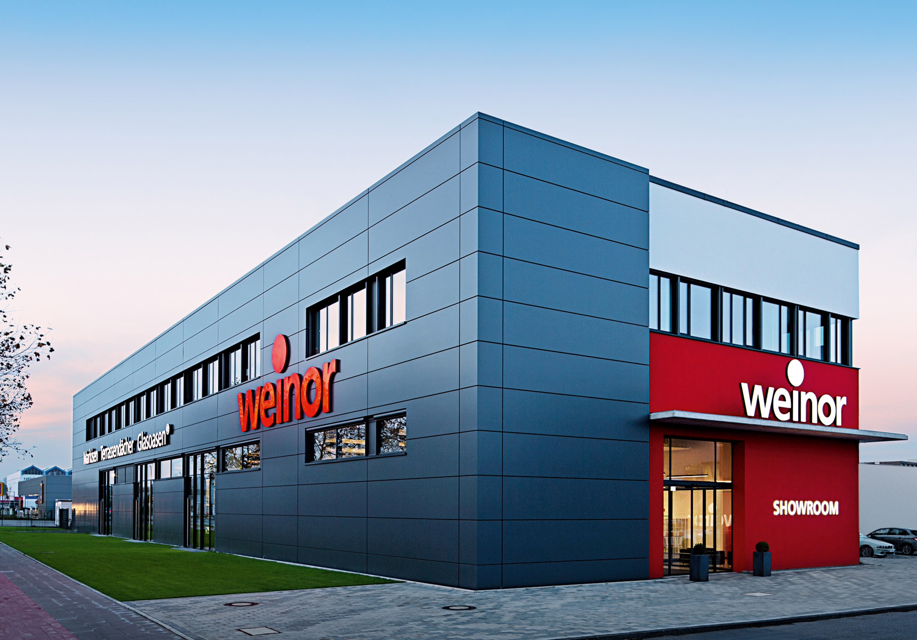

Bild 1:
Weinor nimmt 2021 nicht an der Messe R+T in Stuttgart teil.

Foto: Weinor

